Дата:16.12.20
Группа: 19-ПСО-2д
Дисциплина: Основы философии
Тема: Идея развития в ее историческом изменении; диалектика – учение о развитии (исторические формы диалектики, принципы, законы и категории)

Под развитием подразумевается закономерное, направленное качественное изменение материальных и идеальных объектов. Одновременно наличие этих свойств отличает развитие от других изменений. Данная философская категория характеризует качественные изменения объектов, появление новых форм бытия, существование различных систем, для которых характерно преображение их внутренних и внешних связей. Если бы это понятие не сложилось в философии, мы не располагали возможностью описывать изменчивость Вселенной, рождение новых форм природы, биологических видов и индивидов, коренную перестройку общественных систем, возрождение культурных феноменов, совершенствование сил и способностей человеческой природы.
Развитие является универсальным процессом, однако оно не осуществляется линейно, последовательно, одномерно. В процесс развития входят также "возвраты", "отступления", "регрессы", "циклическое и челночное" движение. Различные ответы на вопрос, изменяется ли мир или он по своей сути неизменен, являются основанием для построения неменяющейся, несложной и диалектической моделей мира. Диалектика – движение, которое лежит в основе всего. Для Гегеля это движение человеческого мышления, которое участвует в этом движении абсолютно и всеобъемлюще. Диалектической модели мира неправомерно противопоставляли модель метафизическую. С этим понятием получилась путаница. Его стали противопоставлять диалектике. Но ведь метафизический означает над-эмпирический, стоящий над всяким возможным опытом. Лишь незначительная часть реальности пока доступна эксперименту.

Хаос и порядок
Хаос (от греч. χαίνω – зиять) – понятие, восходящее к древнегреческой философии и мифологии. У большинства философов оно выражает изначальное, бесформенное и беспорядочное состояние мира. У Гесиода, который воспринимал хаос мифологически, он означал пустое неизмеримое пространство, существовавшее до возникновения всех вещей, от которого произошли Эреб (олицетворение вечного мрака) и Никта (олицетворение ночи). Хаос трактовался как символ начала мира, как возможность и первопричина его существования. В древнегреческой космогонии – первобытное состояние или первовещество, из которого возник или был создан рукой Творца мир как упорядоченный космос.
По выражению В. С. Соловьева, хаос, т.е. само безобразие, есть необходимый фон всякой земной красоты, и эстетическая ценность таких явлений, как бурное море, зависит именно от того, что над ними хаос шевелится. "Движение живых стихийных сил в природе имеет два главных оттенка: свободной игры и грозной борьбы. Одно и то же явление природы, гроза может представлять и тот и другой оттенок, смотря по условиям, в которых она происходит".
Порядок – ясная и четкая организация какой-либо сферы деятельности. Порядок как метафизический принцип был осмыслен уже в древней космологии (слово "космос" для греков и означало "порядок"). Космос в древнегреческой мифологии и философии начиная с Анаксимандра, Пифагора и Эмпедокла – мировой порядок, мировое целое, которое в отличие от хаоса не только упорядочено, по и прекрасно в силу царящей в нем гармонии. Порядок – это относительная налаженность в мире, в сфере человеческой деятельности. Когда Платон размышлял об идеальном государстве, он, наверное, тоже думал о порядке. Но при такой разноголосице интересов не только в семье, но и во всем обществе обеспечить единомыслие невозможно. Недаром раздосадованный Платон хотел укрепить общество, казня и изгоняя определенные группы людей... Чтобы достичь порядка, следовало, согласно античному философу, очистить, удалить, выслать, изгнать и убить тех, кто этому мешает.
Порядок часто ассоциируется с упорядоченностью и гармоничностью. Характерный пример порядка – естественная соразмерность каждого организма, который выражает единство многообразия. "Возникновение синергетики (познание общих закономерностей и принципов самоорганизации в системах самой разной природы. – П. Г.) было во многом связано с осознанием того, что абсолютного хаоса и абсолютного порядка не бывает, что хаос и порядок всегда сосуществуют, взаимопереходя друг в друга даже в весьма простых динамических системах, являясь результатом проявления их нелинейности".
"Порядок есть союз всех вещей", – утверждал Пифагор. Оценим по достоинству древнюю мысль. Мир опутан сложными нитями. Социальная ткань рвется легко. Сколь трудно ощутить глубинные связи, мерцающее единение всех вещей! Зато как просто углядеть примитивную зависимость, дернуть за случайно приглянувшуюся петельку.
Порядок – это проникновенное постижение разнообразных связей. Это вовсе не первое действие в прямом и метафорическом смысле, а скорее всего эпилог, мучительное и длительное постижение гармонии. Истинный порядок – антипод хаоса, а не свободы. Последняя есть сознательная воля людей, готовых к совместному бытию.

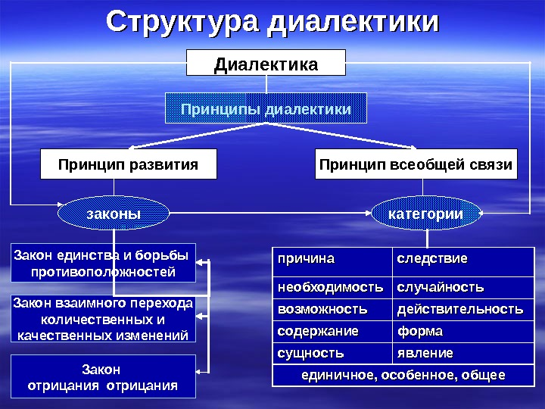

Контрольные вопросы:
1)Как возникла идея развития и какие трансформации она претерпела.
2) В чем различие диалектики и метафизики.
3) Что такое детерминизм как концепция всеобщей закономерности.
4) Каковы основные категории, принципы и законы развития.

Преподаватель: Уциева З.А.

